**Звіт про виконання практичних завдань до лекцій з курсу Технології програмування на мові Python**

**Topic_01**

**Функції та змінні**

Під час виконання практичного завдання до Теми №1 було надано варіанти рішення до наступних задач:

Завдання 1:

Треба за допомогою коду написати “Hello World!” навпаки.

Пояснення коду:

1. **def reverse_string(input_string):** - Це ключове слово **def** визначає початок функції. **reverse_string** - це ім'я функції, яка приймає один аргумент **input_string**.
2. **return input_string[::-1]** - Це тіло функції. **input_string** - це рядок, переданий функції як аргумент. Вираз **[:: -1]** використовує зріз, який повертає реверсовану версію рядка. Коли ви використовуєте **[:: -1]**, ви отримуєте копію рядка, але в зворотному порядку. Фактично, цей вираз забезпечує реверсування рядка.
3. **original_string = "Hello, World!"** - Це створення змінної **original_string**, якій присвоєне значення рядка "Hello, World!". Цей рядок буде використаний для виклику функції **reverse_string**.
4. **reversed_string = reverse_string(original_string)** - Це виклик функції **reverse_string** з аргументом **original_string**. Вона приймає рядок **original_string**, виконує реверсування цього рядка за допомогою визначеної функції **reverse_string** і зберігає результат у змінній **reversed_string**.
5. **print(reversed_string)** - Цей рядок виводить реверсований рядок **reversed_string** на екран консолі за допомогою функції **print()**.

Скріншот коду:

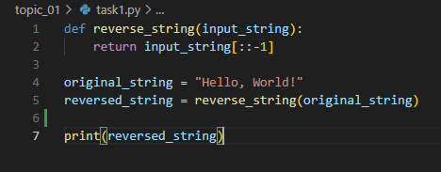

Завдання 2:

Виконати тестування функцій, що працюють з рядками: strip(), capitalize(), title(), upper(), lower().

Пояснення коду:

1. **def string_operations(input_string):** - Це оголошення функції **string_operations**, яка приймає один аргумент **input_string**.
2. **print("Original String:", input_string)** - Це виведення на екран оригінального рядка, переданого у функцію.
3. **print("Strip:", input_string.strip())** - Це виведення на екран результату виклику методу **strip()**, який видаляє всі пробіли та символи переносу рядка з початку та кінця вхідного рядка **input_string**.
4. **print("Capitalize:", input_string.capitalize())** - Це виведення на екран рядка, у якому перший символ перетворюється на верхній регістр, а всі інші - на нижній за допомогою методу **capitalize()**.
5. **print("Title:", input_string.title())** - Це виведення на екран рядка, у якому кожне слово починається з великої літери за допомогою методу **title()**.
6. **print("Upper:", input_string.upper())** - Це виведення на екран рядка, у якому всі символи переведені до верхнього регістру за допомогою методу **upper()**.
7. **print("Lower:", input_string.lower())** - Це виведення на екран рядка, у якому всі символи переведені до нижнього регістру за допомогою методу **lower()**.

Отже, ця функція **string_operations** виконує різні операції над вхідним рядком **input_string** та виводить результати цих операцій на екран консолі.

Скріншот коду:

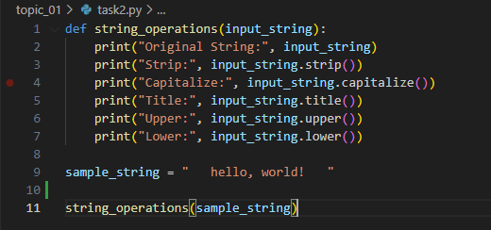

Завдання 3:

Написати функцію пошуку дискримінанту квадратного рівняння.

Пояснення коду:

Цей код має функцію `quadratic_discriminant`, яка обчислює дискримінант квадратного рівняння за формулою. Дискримінант обчислюється для квадратного рівняння виду \(ax^2 + bx + c = 0\), де \(a\), \(b\) і \(c\) є коефіцієнтами рівняння.

1. У функції `quadratic_discriminant(a, b, c)`, квадрат дискримінанта обчислюється за формулою \(b^2 - 4ac\) та повертається як результат виконання функції.

2. У вашому коді ви використовуєте цю функцію, передаючи коефіцієнти квадратного рівняння \(a = 2\), \(b = -4\) і \(c = 1\) у якості аргументів для обчислення дискримінанта. Результат обчислення дискримінанта зберігається у змінній `discriminant_value`.

3. На останньому рядку коду виводиться значення дискримінанта на екран консолі за допомогою функції `print()`.

Отже, цей код використовує функцію `quadratic_discriminant` для обчислення дискримінанта квадратного рівняння з визначеними коефіцієнтами \(a\), \(b\) і \(c\), а потім виводить результат обчислення на екран.

Скріншот коду:

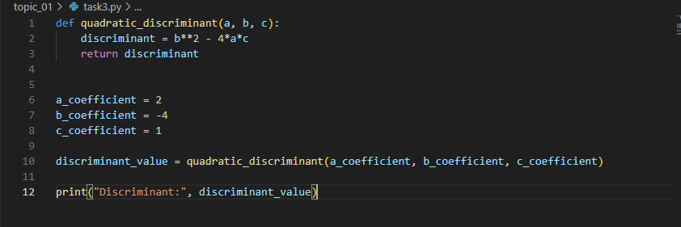

**Topic_02**